序号 | 产品名称 | 规格型号材质 | 参考图片 | 数量 | 单位
1 | 小方巾 | 规格：30*30cm±2cm  材质：50克棉股32S细毛纯白纯棉无标 | 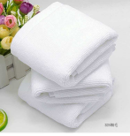 | 13000 | 块
2 | 抹布 | 规格：30*30cm±2cm  材质：纤维  蓝色：2500  绿色：1500  红色：1000 | 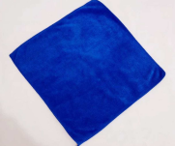 | 5000 | 块
3 | 鱼鳞抹布 | 规格：30*40cm±2cm  材质：纤维 | 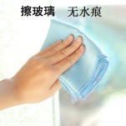 | 300 | 块
4 | 马桶刷 | 材质:塑料  规格：（含座、杆） | 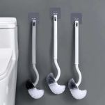 | 1500 | 套
5 | 胶皮手套 | 材质：黄色，100g±5g  规格：大号L码4000  中号M码3000 |  | 7000 | 副
6 | 平板拖把 | 材质：铝加厚，规格：杆长1.2m | 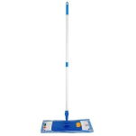 | 250 | 把
7 | 平板拖把布头 | 规格：布头长50cm宽12cm  材质：棉 | 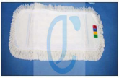 | 9000 | 个
8 | 不粘胶清洁剂 | 规格：450ml/一瓶，24瓶/箱 | 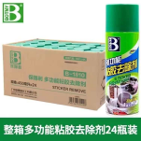 | 192 | 瓶
9 | 中性清洁剂 | 规格：3.8l/桶  4桶/箱 | 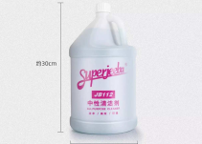 | 1200 | 桶
10 | 毛头.玻璃刮 | 规格：含T形架.刮板。毛头 | 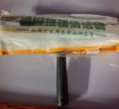 | 500 | 副
11 | 短伸缩杆 | 规格：2.4米 材质：铝合金（与玻璃刮配套使用） | 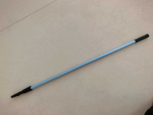 | 100 | 根
12 | 尘推头 | 规格：头长约60cm（不要杆）  材质：棉 | 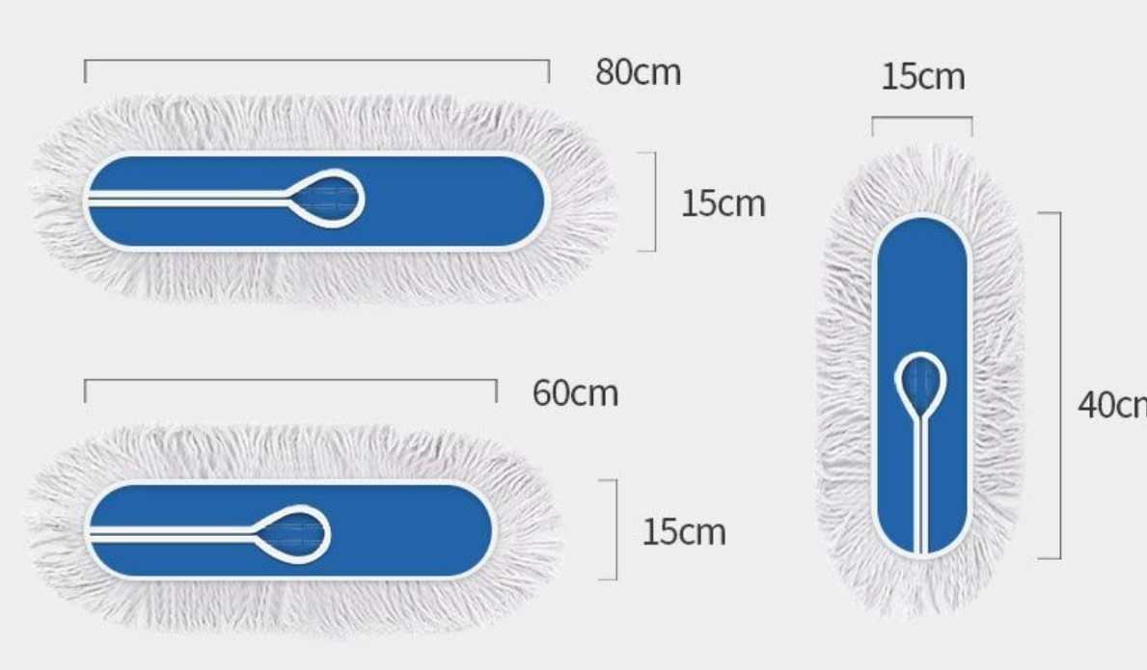 | 1000 | 个
13 | 尘推头 | 规格：头长约80cm（不要杆）  材质：棉 |  | 200 | 个
14 | 多功能清洁铲刀 | 规格：接口2.5cm，刀长10cm,±1cm  材质：塑料柄、不锈钢刀头 | 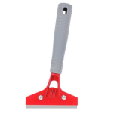 | 200 | 把
15 | 云石刀替换刀头 | 规格：98mm*0.4mm*18mm  材质：不锈钢 | 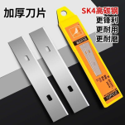 | 60 | 盒
16 | 蜡拖杆 | 材质：蜡拖杆夹紧式拖布杆 | 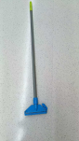 | 100 | 把
17 | 拖布头 | 材质：夹紧式拖布替换头、布  红色200个，绿色170个，蓝色200个，白色30个 | 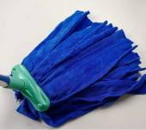 | 600 | 个
18 | 洁厕剂 | 规格：3.8l/1GAL/桶  4桶/箱 | 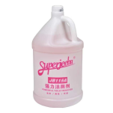 | 1000 | 桶
19 | 洗衣粉 | 规格：240g/袋、20袋/件 | 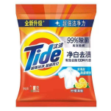 | 800 | 袋
20 | 海绵拖把 | 材质：海绵头，可替换、不锈钢把、塑料架  规格：杆1.3m±10cm、拖把头长度33cm±5cm | 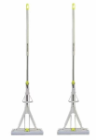 | 200 | 把
21 | 海绵拖把替换头 | 材质：海绵  尺寸：拖把头长度33cm±5cm | 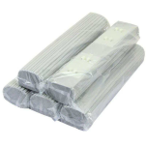 | 400 | 个
22 | 地刷 | 规格：刷头长30cm±5cm、杆长1.1m±10cm  材质：木柄把，硬毛 | 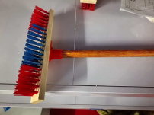 | 40 | 把
23 | 防风簸箕 | 规格：长1.2m±10cm，斗长50cm宽35cm ±5cm  材质：PVC涂层布料、铝合金管 | 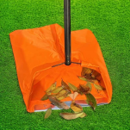 | 50 | 个
24 | 细米扫把 | 材质：植物材质  规格：长120cm头30cm | 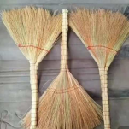 | 72 | 把
25 | 手刷 | 手握式，材质：聚丙烯 | 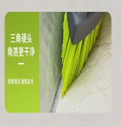 | 200 | 个
26 | 硅胶胶条 | 规格：105cm/条  *10条/盒 | 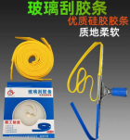 | 100 | 条
27 | 黑色中性笔 | 规格：按动0.5mm 12支/盒 | 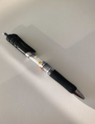 | 240 | 支
28 | 黑色替换芯 | 规格：0.5mm配套黑色中性笔按压式使用 | 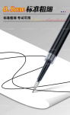 | 500 | 支
29 | 杀虫剂 | 规格：500ml、无色无味  24瓶/箱 | 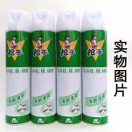 | 72 | 瓶
30 | 多功能保洁车 | 规格：128cm*50.5cm*92cm  材质ABS工程塑料、铝合金符合HA CCP标准不含有毒有 害物质，模块化设计能根据工作环境需求 选用相应的功能模块，垃圾袋底部托盘支撑，防止渗漏到地面。前轮使用万向轮，方向操控灵活 稳固，车体采用静音轮。整车需包含尘推、喷壶4、捡拾器、指示牌、防风垃圾铲、玻璃刮、毛巾4等在内的不少于15件工具 | 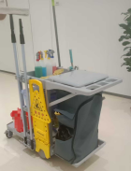 | 30 | 台
31 | 保洁车专业收纳盒 | 规格：带盖（保洁车配套）  材质：塑料 | 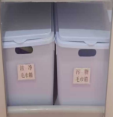 | 160 | 个
32 | 小红桶 | 规格：上直径28cm、下直径19cm、高23cm  材质：塑料 | 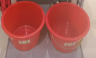 | 90 | 个
33 | 大盘纸 | 规格：内径8.3cm*外径20cm（600g）  *16盘/1箱 | 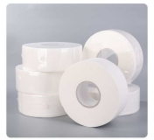 | 2400 | 盘
34 | 75°酒精 | 规格：5000ml/桶 | 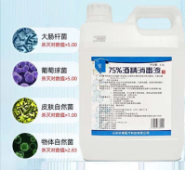 | 48 | 桶
35 | 挂钩 | 规格：7cm*7cm±5mm  材质：白钢钩、强力胶  颜色：透明 | 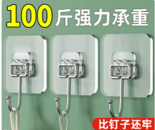 | 500 | 个
36 | 小喷壶 | 规格：500ml/个  200个/箱  材质：塑料 | 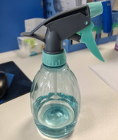 | 400 | 个
37 | 弧形杆外窗 | 材质：杆子铝制，拖布头PP塑料面板、  规格：长度1.3M可收缩 | 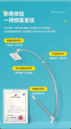 | 150 | 套
38 | 四色喷壶 | 规格：绿色、蓝色、红色、黄色  各100个，600ml  材质：塑料 | 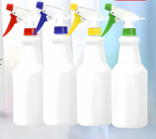 | 400 | 个
39 | 压力喷壶 | 材质：塑料 容量：1.5L | 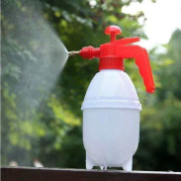 | 50 | 个
40 | 雪铲 | 规格：70*30cm防卷刃  材质：不锈钢 | 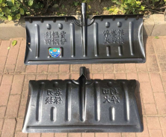 | 200 | 把
41 | 竹扫把 | 材质：天然竹制纤维 长：180CM  宽：70CM左右 | 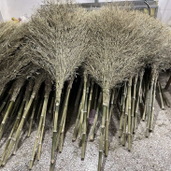 | 100 | 把
42 | 浇水壶 | 材质：塑料  容量：8.5L | 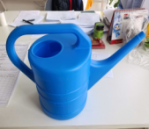 | 5 | 个
43 | 小分子有机营养液 | 规格：500ml | 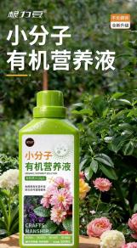 | 10 | 瓶
44 | 绿植花卉复活液溶肥 | 规格：500g | 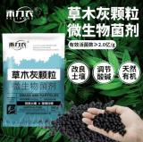 | 10 | 袋
45 | 土壤活化剂营养液 | 规格：100g | 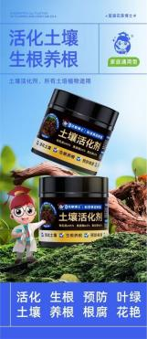 | 10 | 瓶
46 | 尿素 | 规格：200克 |  | 20 | 袋
47 | 磷酸二氢钾 | 规格：250克 | 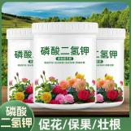 | 10 | 袋
48 | 65%代森锌可湿性粉剂 | 规格：200克 | 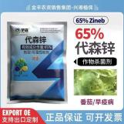 | 5 | 袋
49 | 25%粉锈宁可湿性粉剂 | 规格：15克 | 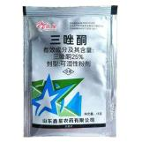 | 10 | 袋
50 | 花卉营养液 | 规格：480ml | 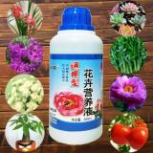 | 10 | 瓶
51 | 阿维.哒螨灵 | 规格：1000克 | 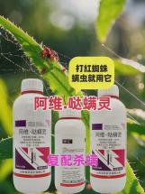 | 5 | 瓶
52 | 洗地机X8吸水胶条 | 型号：ICS洗地机X8吸水胶条  规格：900mm*50mm  材质：橡胶 | 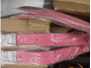 | 24 | 副
53 | 洗地机X8  侧裙边 | 规格：ICS X8洗地机挡水侧裙边  材质：尼龙 | 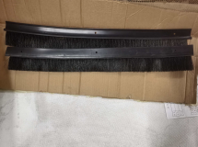 | 6 | 副
54 | 洗地机X8  百洁垫 | 红色百洁垫  小双刷13寸，5个/盒材质：尼龙纤维 | 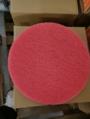 | 12 | 盒
55 | X8洗地车排污管 | 型号：ICSX8洗地车 排污管  材质：可伸缩波纹软管 | 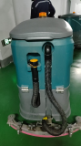 | 2 | 根
56 | X8洗地车吸污管 | 型号：ICSX8洗地车 吸污管  材质：可伸缩波纹软管 |  | 2 | 根
57 | 洗地机  X9刷盘 | 规格：X9洗地机  刷盘15寸  材质：尼龙 | 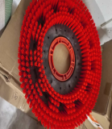 | 24 | 个
58 | 洗地机X9  吸水胶条 | 型号：900mm*50mm  材质：橡胶 | 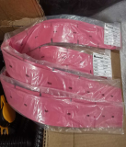 | 36 | 副
59 | 洗地机X9  侧裙边 | 型号：X9洗地机挡水 侧裙边  材质：尼龙 | 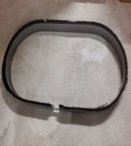 | 16 | 副
60 | 洗地机X12  吸污管 | 规格：内径38mm，长度1380mm  材质：可伸缩波纹软管 | 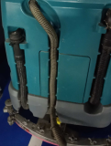 | 3 | 根
61 | 洗地机X12  排污管 | 规格：内径38mm，长度850mm  材质：可伸缩波纹软管 | 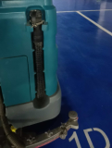 | 3 | 根
62 | X9洗地车吸污管 | 型号：耐特达X9 洗地车吸污管  材质：可伸缩波纹软管 | 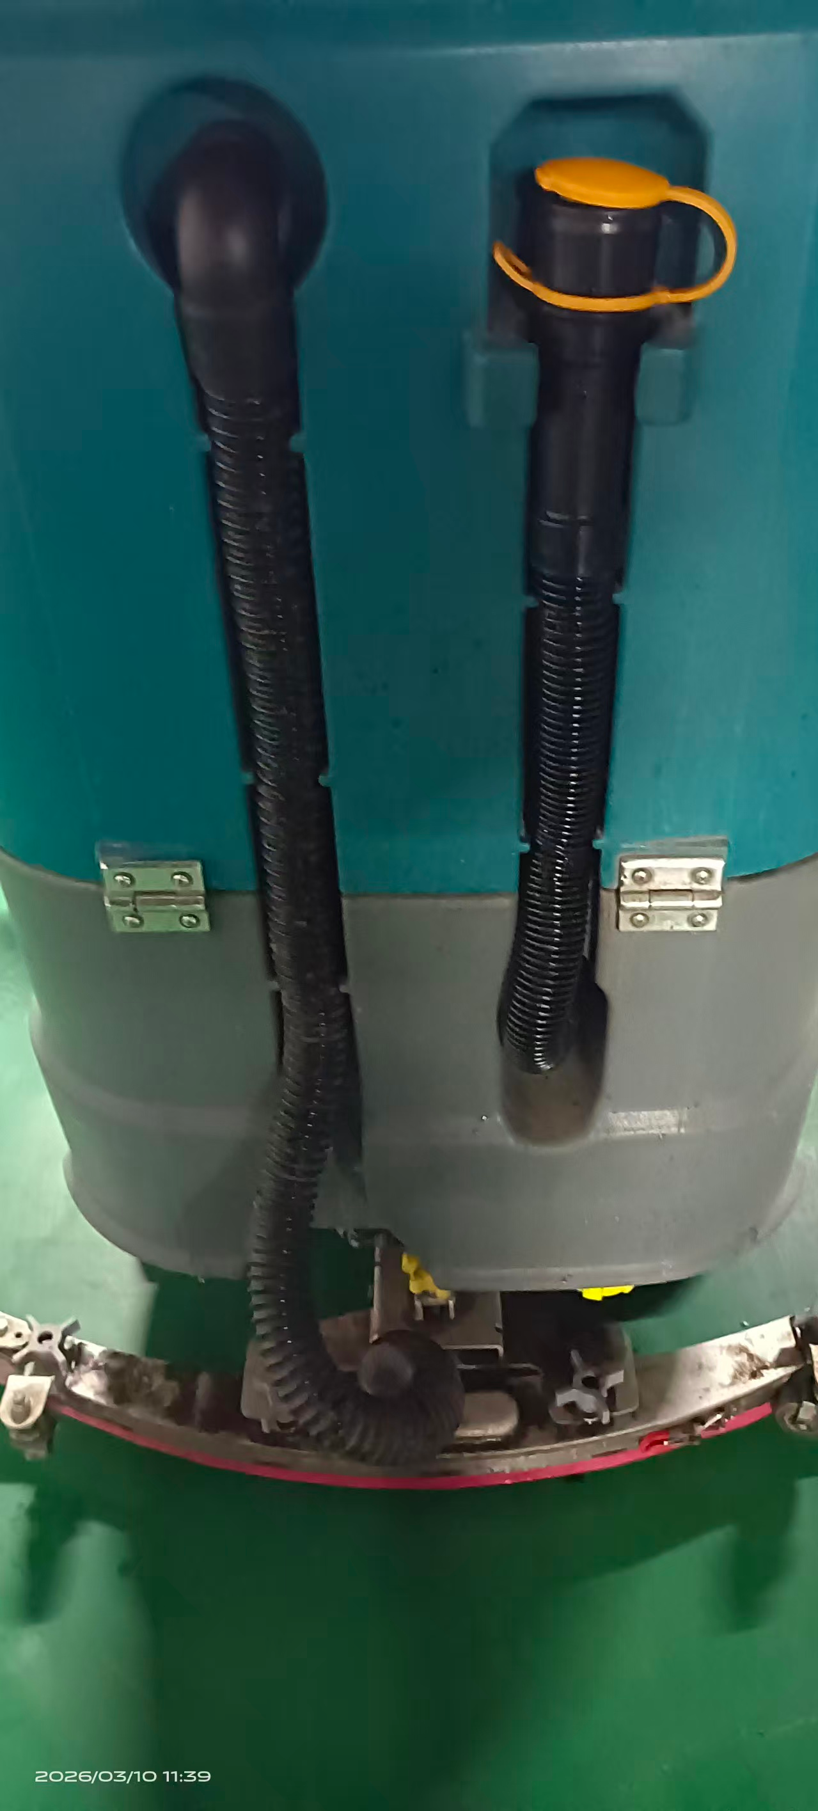 | 3 | 根
63 | X9洗地车排污管 | 型号：耐特达X9 洗地车排污管  材质：可伸缩波纹软管 |  | 3 | 根
64 | 洗地机X12  刷盘 | 规格：洗地机X12  刷盘19寸  材质：尼龙 | 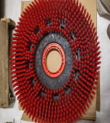 | 36 | 个
65 | 洗地机X12  吸水胶条 | 型号：耐特达X12洗地机吸水胶条  规格：1200mm*51mm  材质：橡胶 | 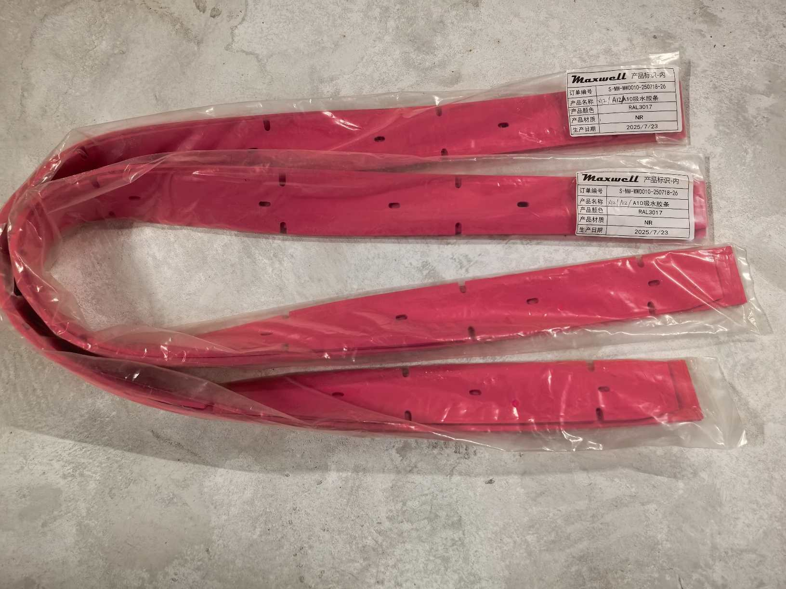 | 36 | 副
66 | 洗地机X12  侧裙边 | 型号：耐特达洗地机X12驾驶式双刷 洗地机 X12（侧裙边）  材质：橡胶 | 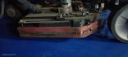 | 12 | 副
67 | 尘推车配套尘推罩 | 规格：内框：长88cm  宽13cm  罩90cm  材质：棉 | 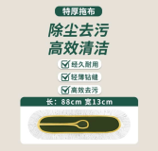 | 16 | 条
68 | 封闭五刷扫地车X5(前边刷2500) | 型号：耐特达封闭五刷扫地车X5(前边刷2500) | 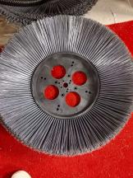 | 4 | 个
69 | 封闭五刷扫地车X5(后边刷1600) | 型号：耐特达封闭五刷扫地车X5(后边刷1600) | 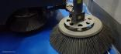 | 4 | 个
70 | 封闭五刷扫地车X5(主刷790) | 型号：耐特达封闭五刷扫地车X5(主刷790) | 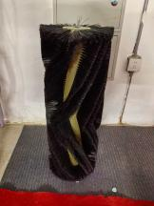 | 2 | 个
71 | 静音小型  洗地车吸水条 | 规格：高格清洁静吸水条88cm 2/副  材质：橡胶 |  | 24 | 副
72 | 静音小型  洗地车刷盘 | 规格：高格清洁设备  直径48cm  材质：尼龙 |  | 24 | 个
73 | 静音小型  洗地车 万向轮 | 规格：轮直径75mm，轮宽32mm，适配高格A530洗地机材质  材质：轮塑胶，搭配金属框架  颜色：灰色 | 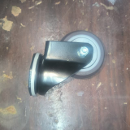 | 8 | 个
74 | 静音小型  洗地车  导向轮 | 规格：直径50mm*20mm  材质：轮塑胶，搭配金属框架  颜色：灰色 | 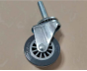 | 8 | 个
75 | 15寸百洁垫 | 百汰H120-76DPro配套使用5个/盒 |  | 50 | 个
76 | 吸水胶条 | 百汰H120-76DPro配套使用 | 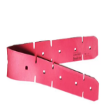 | 24 | 个
77 | 吸污管 | 百汰H120-76DPro配套使用 | 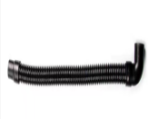 | 1 | 根
78 | 排污管 | 百汰H120-76DPro配套使用 | 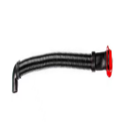 | 1 | 根
79 | 防溅裙边 | 百汰H120-76DPro配套使用 | 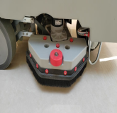 | 2 | 片
80 | 19寸磁吸地刷 | 百汰D200-100DPRo配套使用 | 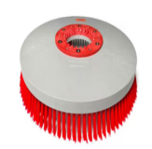 | 90 | 个
81 | 吸水胶条 | 百汰D200-100DPRo配套使用 | 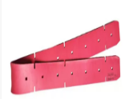 | 60 | 个
82 | 吸污管 | 百汰D200-100DPRo配套使用 | 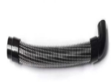 | 2 | 根
83 | 排污管 | 百汰D200-100DPRo配套使用 | 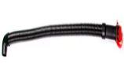 | 2 | 根
84 | 防溅裙边 | 百汰D200-100DPRo配套使用 | 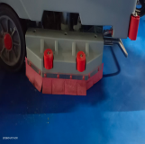 | 4 | 片

